בניית מערכות מבוססות WEB

פרויקט אישי – חלק א

קבוצה- 15

**TEACHER4U**

מגישים:

דור חבה- 313284895

שיר עמר- 208320838

1. **הסבר כללי-**

האפליקציה הינה בתחום השיעורים הפרטיים ומיועדת לשני סוגי משתמשים- תלמידים ומורים. מצד התלמיד- האפליקציה תאפשר חיפוש של מורים פרטיים בכל מקצועות הלימוד והרמות על בסיס מיקום, אופן הלימוד (פרונטלי/ היברידי). בנוסף, תציג עבור כל מורה את התאריכים והשעות הפנויים על מנת לאפשר לתלמיד לקבוע בזמן המתאים לו ולספק גם עבור התלמיד וגם המורה חווית שירות כוללת של הזמנת שירות. כמו כן, תאפשר לתלמיד לדרג את המורה לאחר המפגש עימו. מצד המורה- האפליקציה תאפשר לו לבנות פרופיל בו יספר על אודותיו ויצרף את פרטי ההתקשרות שלו על מנת לחשוף אותו בפני הקהל הרחב ולהגדיל את מספר לקוחותיו.

1. **דרישות UX-**
2. **מי היוזר?**

שני סוגי משתמשים-

1. תלמידים
2. מורים
3. **מה הצרכים הרלוונטיים של היוזר שהאפליקציה מבקשת למלא?**

עבור התלמידים- לחפש ולקבוע שיעורים פרטיים עם מורים על פי המלצות, מיקום, אופן הלימוד ותאריך.

עבור המורים- פירסום וחשיפה לקהל הרחב וקבלת פידבק מצד התלמידים.

1. **מה השירות שהאפליקציה מתכננת לתת ליוזר?**

עבור התלמידים- לחפש מורים פרטיים על פי קריטריונים רצויים, לצפות בפרופילי המורים ובדירוגם וקביעת שיעורים עם המורים הרצויים. המורים יוצגו לתלמיד על פי דירוגם (ככל שהדירוג של המורה גבוה יותר הוא יופיע גבוה יותר בתוצאות החיפוש).

עבור המורים- יצירת פרופיל אישי, חשיפה לקהל הרחב, עדכון שעות ותאריכי פעילות וצפייה בדירוגים.

כמו כן,האפליקציה תספק גם עבור התלמיד וגם המורה חווית שירות כוללת של הזמנת שירות.

1. **מה התהליך המדויק שמאפשר את השירות?**

ראשית, רישום מוקדם נדרש הן מהתלמידים והן מהמורים על מנת להשתמש ולצפות בתכני האתר.

שנית,

מצד התלמיד- כניסה לאתר-> הרשמה לאתר והמשך כתלמיד-> חיפוש (תוך הזנת כל פרטי המידע הנדרשים)-> צפייה בפרופילי המורים המוצעים-> קביעת שיעור המורה הנבחר.

מצד המורה- כניסה לאתר-> הרשמה לאתר כמורה-> יצירת פרופיל (אודות, ומועדי שיעורים)-> עדכון שעות ותאריכי פעילות וצפייה בדירוגים.

1. **מה התוכן הנדרש על מנת לספק את השירות?**

פרטי התחברות לאתר, תחום הלימוד, מחיר שיעור, תאריכים ושעות שיעור, פרטי התקשרות, שיטת לימוד ומיקום.

1. **מבנה הנתונים:**
2. טבלאות נתונים-

**Users** (Email, Username, Password, Firstname, Lastname, Phone, City, Gender, Age).

**Students** (Email(Users), [Status]).

**Teachers** (Email(Users), Price).

**Expertise** (Email(Teachers), Status, Topic, Name).

**Lessons** (Email(Teachers), Date, Topic, IsAvailable).

**Ratings** (Email(Students), Email(Teachers), Rate).

1. תמונה שמכילה תרשים

   התיאור נוצר באופן אוטומטיתרשים ERD-

**3. ספציפיקציות UI-**

**א. מה הרושם שהאפליקציה מבקשת להותיר על היוזר?**

* אמינות- קביעת שיעור עם מורה על סמך דירוגו מתלמידים שהתנסו.
* נגישות- חיפוש דינמי, נוח ומותאם אחר מורים למקצועות שונים.

**ב. אמצעים גרפיים:**

* צבעים- כחול וכתום שהינם צבעים המשדרים אמינות ומקצועיות.
* פונטים- Arial פונט קריא וברור, פונט עיצובי attraction.
* דימויים גרפיים- תמונות מתאימות כמו ספרים, מורים ותלמידים, אייקונים כתוספת ללחצנים על מנת לאפשר הבנה מהירה ונוחה של משמעות הכפתורים ולוגו האתר שעוצב באופן אישי בו מוצג שם האתר, מורה ותלמיד כייצוג לשיעור הפרטי וזכוכית מגדלת המייצגת את פעולת החיפוש.

**4.** **Wireframes –**

* **עמוד שער-** בהתאם למידע המוזן נשלפים המורים העומדים בקריטריונים מתוך טבלת המורים.
* תמונה שמכילה טקסט

  התיאור נוצר באופן אוטומטי**עמוד הרשמה-** הפרטים נקלטים לתוך טבלת המשתמשים.

* לאחר ההרשמה הבסיסית המשתמש יבחר אם להמשיך כמורה או כתלמיד, במידה ונבחר להירשם כמורה ידרש להוסיף תחומי לימוד, מחיר ויצירת פרופיל. בהתאם לבחירת המשתמש, הוא יצורף לטבלת הנתונים המתאימה (מורים/ תלמידים).

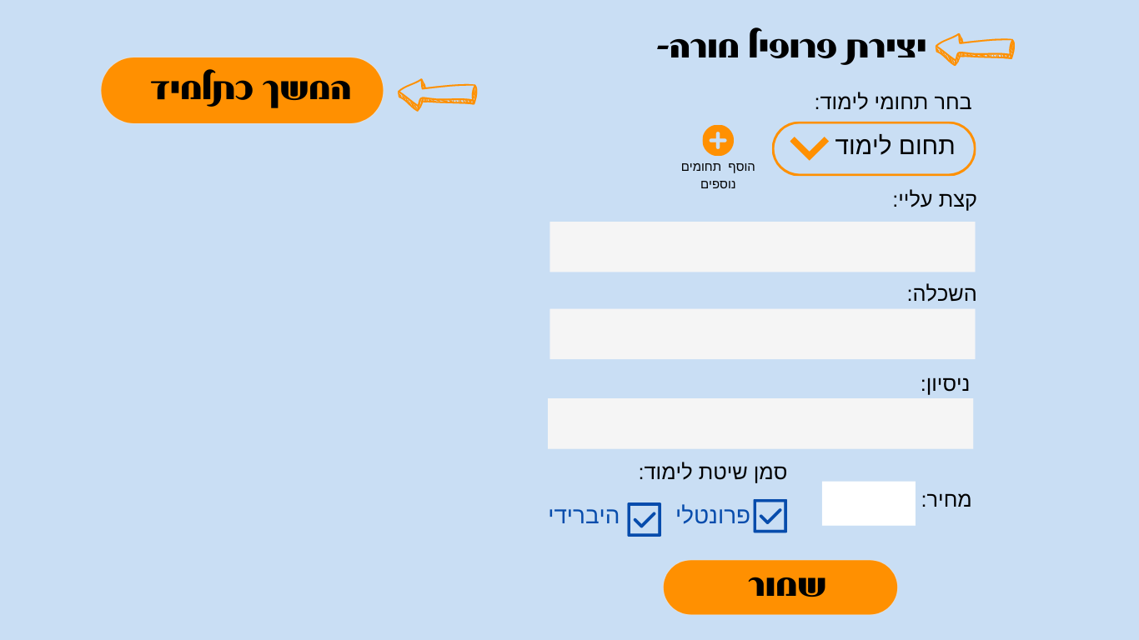

* **פרופיל מורה- צד תלמיד**



* **פרופיל מורה- צד מורה-** המידע שנערך יעודכן בטבלאות המתאימות בטבלת המורים ובטבלת השיעורים.
* תמונה שמכילה שולחן

  התיאור נוצר באופן אוטומטי**תוצאות החיפוש- (מוצגות על פי דירוג)-** ישלף מטבלת המורים על פי נוסחא הכוללת את מספר הדירוגים למורה והציון הניתן לו
* תמונה שמכילה לוח שנה

  התיאור נוצר באופן אוטומטי**עמוד קביעת שיעור- צד תלמיד-** המידע יוצג על פי הנתונים בטבלת השיעורים עבור המורה ולאחר קביעת השיעור סטטוס השיעור יעודכן כתפוס.
* **תמונה שמכילה לוח שנה

  התיאור נוצר באופן אוטומטיעמוד עריכת זמני שיעור- צד מורה-** השיעורים יתווספו לטבלת השיעורים עבור המורה ויעודכנו כזמינים.